

SIARAN PERS

Dari Binge Watching sampai Camping, 5 Ide Malam Mingguan Bareng Samsung The Freestyle 2.0

Samsung The Freestyle 2.0 akan menampilkan konten-konten hiburan untuk dinikmati bareng orang terkasih di mana saja, kapan saja, dan pada permukaan apa saja.

Jakarta, 16 Februari 2024 – Ada banyak cara untuk menikmati kebersamaan dengan orang-orang terkasih dalam suasana yang romantis di malam minggu. Yang penting, bagaimana menciptakan suasana dan momentum yang membuat kamu dan pasangan tambah nyaman dan dekat.

Salah satu aktivitas yang bisa dilakukan adalah menikmati hiburan bersama. Aktivitas semacam ini dapat menciptakan momen-momen berharga dan meningkatkan kedekatan hubungan. Kalian bisa gunakan Samsung The Freestyle 2.0 untuk menciptakan momen-momen tersebut.

Samsung The Freestyle 2.0 adalah proyektor dengan all round design yang sangat portable, bahkan bisa disisipkan dalam backpack. Cocok untuk menghadirkan hiburan di mana pun dengan pengalaman sinematik yang luar biasa.

“Dengan bentuk seringkas itu, Samsung The Freestyle 2.0 bisa menampilkan konten-konten hiburan dari layanan streaming maupun dari perangkat mobile kamu, yang bisa kamu nikmati bareng orang terkasihmu di mana saja, kapan saja, dan pada permukaan apa saja. Dengan cara pemasangan yang mudah, The Freestyle 2.0 ini mampu menampilkan gambar yang jernih di layar besar hingga 100 inci, serta sound yang powerful, bikin momen malam mingguan bareng orang terkasih semakin seru. Menikmati hiburan bersama pasangan dalam suasana romantis tak pernah semudah dan sefleksibel ini,” ucap Ubay Bayanudin, Head of Product – AV Business, Samsung Electronics Indonesia.

Berikut ide malam mingguan yang romantis dan seru bersama pasangan menggunakan Samsung The Freestyle 2.0:

#1 Binge watching romantis
Siapkan tempat duduk yang nyaman, untuk menikmati binge watching film-film atau serial favorit kalian. Jangan lupa siapkan juga minuman dan popcorn.

Lalu, dengan mudahnya kamu bisa Instant Setup The Freestyle 2.0 yang pemasangannya 22% lebih cepat dan 59% lebih cepat untuk meluncurkan aplikasi dibanding generasi pendahulunya.

Setelah kamu nyalakan, The Freestyle 2.0 secara otomatis melakukan penyesuaian gambar dan layar untuk kenyamanan kalian menonton. Perangkat akan auto focus yakni menjernihkan gambar sampai mencapai fokus yang tajam berkat fitur Auto Focus, melakukan Auto Levelling dengan meratakan layar di area yang tak rata seperti camping ground, dan melakukan memperbaiki gambar yang terdistorsi untuk menghasilkan gambar yang tegak lurus berkat fitur Auto Keystone

Mau nonton di ruang keluarga atau apartemen studio yang sempit, tak masalah! Dengan cradle atau dudukan yang bisa diputar sampai 180 derajat, The Freestyle 2.0 bisa memproyeksikan konten dengan mudah dalam ruang sesempit apapun.

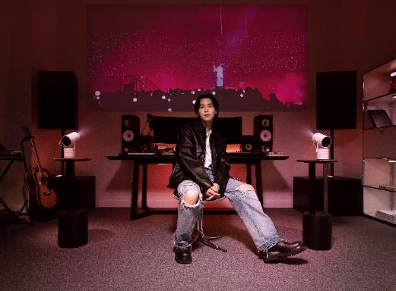
Gabungkan dua unit The Freestyle 2.0 dengan fitur Smart Edge Blending. Serasa nonton film di bioskop mini pribadi!

Dengan fitur Smart Edge Blending kamu bahkan bisa menggabungkan dua unit The Freestyle 2.0 secara wireless dan menghasilkan proyeksi seluas 160 inci dan screen ratio 21:9. Dengan layar seluas itu, tak ubahnya kalian sedang menikmati hiburan di bioskop mini pribadi.

#2 Seru-seruan karaoke
Malam minggu juga bisa kok seru-seruan bersama pasangan. Cobalah karaoke bersama. The Freestyle 2.0 yang portable ini dapat berguna sebagai smart entertainment yang bisa terhubung ke YouTube di mana kamu bisa menemukan banyak konten karaoke yang sesuai dengan selera kalian.

Atau, kalian bisa memutar konten karaoke yang ada di perangkat mobile dan menghubungkan perangkat ini ke The Freestyle 2.0 supaya bisa menampilkan konten di layar yang lebih luas. Hubungkan kedua perangkat dengan fitur Tap View, supaya kamu bisa mirroring perangkat mobile di layar The Freestyle.

Saat kedua perangkat terhubung, kamu juga bisa melakukan pengaturan konten di The Freestyle melalui aplikasi SmartThings yang terinstal di smartphone atau tabletmu. Perangkat mobile ini bisa berfungsi sebagai remote control bagi The Freestyle 2.0.

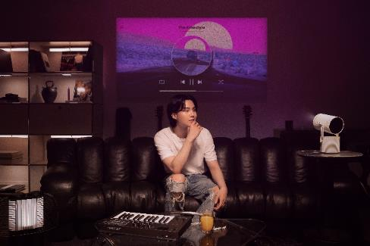
Mau seru-seruan di rumah aja? Kamu bisa karaoke dengan The Freestyle 2.0 yang punya fitur Premium 360 Sound dengan audio speaker yang powerful dan imersif

Walau desain nya begitu ringkas, kamu dan pasangan bakal menikmati sound yang powerful. The Freestyle 2.0 sudah diperkuat Premium 360 Sound di mana speaker internalnya mampu menghasilkan suara yang kaya dan bertenaga ke segala arah, sehingga kalian akan menikmati pengalaman audio yang imersif di sekitar kalian.

#3 Sehat bareng dengan meditasi dan relaksasi
Malam mingguan justru ingin melepaskan stres setelah kuliah atau pekerjaan yang intens selama sepekan dengan aktivitas meditasi atau relaksasi? Meditasi dipercaya dapat meningkatkan imunitas tubuh dan menjaga kesehatan jantung lho.

Kamu bisa mengajak pasangan untuk bermeditasi dan manfaatkan The Freestyle 2.0 untuk membangun suasananya. Atur pencahayaan ruangan yang lembut dan gunakan The Freestyle 2.0 untuk memutar musik meditatif dan memproyeksikan gambar-gambar yang mendukung suasana seperti itu.

Selain sebagai TV, The Freestyle 2.0 punya fitur unik Ambient Mode untuk menciptakan ambient tertentu di ruangan. Saat meditasi, proyeksikan gambar temaram senja, atau gambar-gambar alam yang menenangkan. Semua bisa diatur dari aplikasi SmartThings di smartphone atau tablet kalian.

#4 Menikmati hiburan di tengah belantara
Kalau kamu menyukai aktivitas berpetualang di outdoor, malam mingguan sambil camping dengan orang tersayang juga ide yang menarik. Camping dapat membuat kalian jauh dari kebisingan, melepaskan diri kalian dari kesibukan dan makin terhubung satu sama lain.

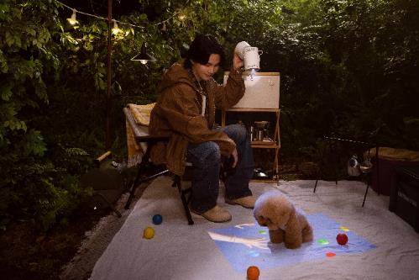
Buat kamu yang suka outdoor activities, The Freestyle 2.0 yang portable cocok banget untuk dibawa camping!

Di alam terbuka kalian bisa membangun suasana romantis sambil melihat langit bertabur bintang, menyaksikan matahari terbenam, menjelajahi alam, nonton film, atau memasak bersama.

Gunakan The Freestyle 2.0 untuk menampilkan video tutorial memasak menu makan malam baru yang bisa kalian coba bersama di tenda. Atau pada malam hari, manfaatkan waktu untuk menonton film romantis di dalam tenda dengan The Freestyle 2.0. Perangkat ini bisa dioperasikan dengan powerbank, sehingga kalian tak perlu repot-repot mencari colokan listrik.

#5 Foto-foto bareng idol, seru dan berhadiah
Malam mingguan kamu juga bisa seru dengan mengajak pasangan foto-foto seru bersama SUGA, salah satu member K-POP group, BTS. Soalnya, kalian bakal berkesempatan memenangi The Freestyle yang fenomenal ini.

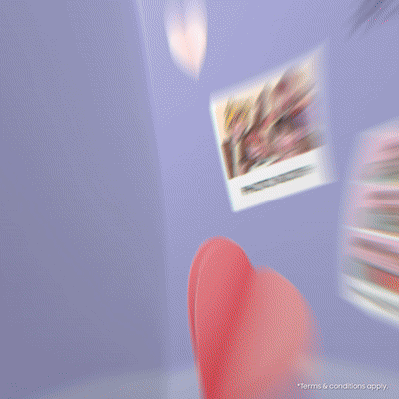
Jangan lewatkan kompetisi #SpreadYourLove with The Freestyle 2.0. Buru hadiahnya bareng pasangan!

Ajak orang terkasihmu ikutan kompetisi #SpreadYourLove with The Freestyle 2.0. Kamu cukup berfoto dengan gambar SUGA yang diproyeksikan dari The Freestyle 2.0 sekalian dengan perangkat The Freestyle 2.0 milik kalian lalu unggah ke media sosial kalian yaitu Instagram, Facebook, TikTok, atau X. Cantumkan hashtag #SpreadLovewithSamsungTV, #TheFreestyleID, #SamsungTV dan mention atau tag @SamsungIndonesia. Jangan lupa un-private akun kalian supaya postingan dapat dinilai.

Kalau belum punya perangkat The Freestyle 2.0 kalian bisa mengunjungi salah satu titik lokasi photobooth yang disediakan oleh Samsung, yaitu:

- Toko Hartono Kertajaya Indah di Surabaya
- Toko Hartono Malang
- Bali Electronic Center di Bali
- Toko Alaska di Makassar
- Informa Electronics Plaza IBCC di Bandung
- Informa Electronics Living Plaza Bekasi
- Informa Electronics Qbig BSD City
- Elektronic City SCBD Jakarta.
- Electonic City Kota Kasablanka Jakarta
- Toko Candi Elektronik di Surakarta
- Toko Atlanta di Yogyakarta

Jangan lupa berpose sekeren atau bahkan segokil mungkin, siapa tau kalian akan menjadi pemenang satu dari 14 unit The Freestyle generasi pertama yang disediakan oleh Samsung.

Kompetisi ini berlangsung dari tanggal 14 Februari 2024 sampai 15 Maret 2024. Para pemenang akan diumumkan melalui akun official Samsung Indonesia setiap pekan.

Untuk informasi lebih lanjut mengenai Samsung The Freestyle kunjungi: https://www.samsung.com/id/offer/av/the-freestyle-2nd-gen/

***

Tentang Samsung Electronics Co., Ltd.
Samsung menginspirasi dunia dan membentuk masa depan dengan ide dan teknologi transformatif. Perusahaan ini mendefinisikan ulang dunia TV, smartphone, wearables, tablet, peralatan rumah tangga, sistem jaringan dan memori, sistem LSI, foundry dan solusi LED, serta menghadirkan pengalaman terhubung yang mulus melalui ekosistem SmartThings dan kolaborasi terbuka dengan para mitra. Untuk berita terkini, silakan kunjungi Samsung Newsroom di news.samsung.com.

Untuk keterangan lebih lanjut hubungi:
Fia Handayani
Public Relations Manager
PT Samsung Electronics Indonesia
Email: f.handayani@samsung.com

